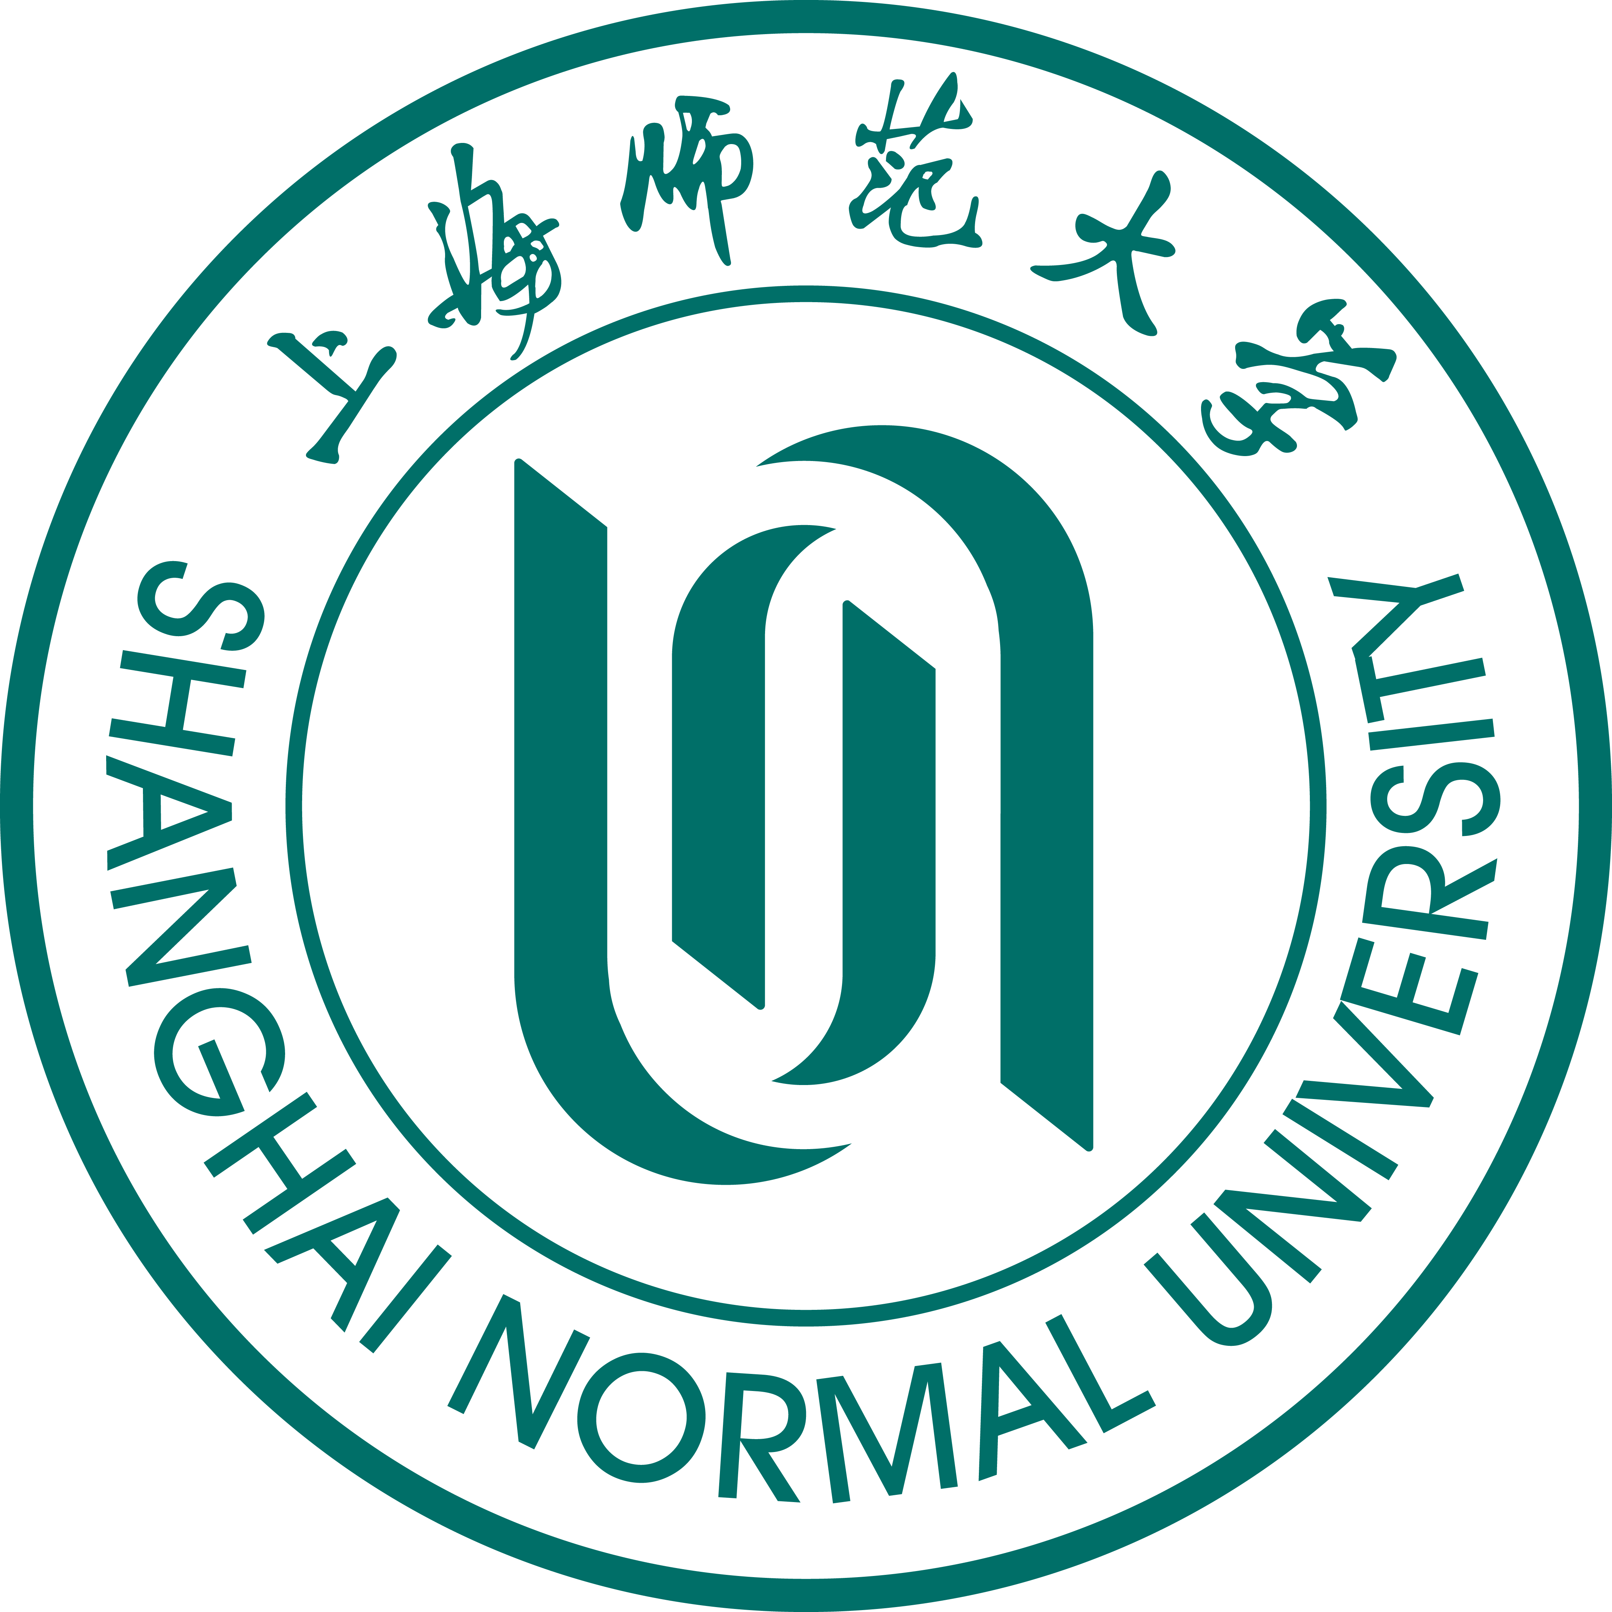 |  Shanghai Normal University _{since 1954}
对外汉语学院 |  | International College of Chinese Studies(ICCS)
地址：中国上海市桂林路100号  电话：0086-21-64322824  0086-21-64322452  传真：0086-21-64321654  邮编：200234  网址：http://iccs.shnu.edu.cn  电子邮箱：iccs@shnu.edu.cn |  | Address:  Tel:  Fax:  Zip:  Website:  E-mail: | 100 Guilin Road, Shanghai, P.R. China  0086-21-64322824  0086-21-64322452  0086-21-64321654  200234  http://iccs.shnu.edu.cn  iccs@shnu.edu.cn
外国留学生入学申请表（语言生）
APPLICATION FORM FOR ADMISSION OF INTERNATIONAL STUDENTS

外国留学生入学申请表（长期班）
APPLICATION FORM FOR INTERNATIONAL STUDENTS (LONG-TERM PROGRAMS)

姓名  Name | 英文姓/Family Name: |  |  | 英文名/Given Name: |  |  |  |  |  |  |  | 照片（Photo）
姓名  Name | 中文姓名/ Chinese Name:
性别/Gender:  □男M □女F |  | 出生日期/ Date of Birth: |  |  |  | 出生地点/ Place of Birth:
国籍/Nationality: |  |  |  |  | 婚否/Married:  □是Yes □否No |  |  | 宗教信仰/Religion:
最后学历/Final Diploma: |  |  | 原工作或学习单位/Employer or School Affiliated: |  |  |  |  |  |  | 职业/Occupation: |  |  | 护照号码/Passport No.:
护照有效期/ Passport Valid Until: |  |  |  |  | 电子邮件/E-mail:
本国通讯地址/ Contact Address in Home Country: |  |  |  |  |  |  |  |  |  |  | 电话/Phone No. in Home Country:
上海的联系地址/ Contact Address in Shanghai, China: |  |  |  |  |  |  |  |  |  |  | 电话/Phone No. in Shanghai, China:
申请就读课程： □ 普通汉语 □ 商务汉语 □ 强化汉语
(Program to Apply): (General Chinese Program) (Business Chinese Program) (Intensive Chinese Program)
学习期限/ Study Duration: □1学期/1 Semester □1年/1 Year □1年以上/Over 1 Year
从/From 年/Year 月/Month 日/Day 到/to: 年/Year 月/Month 日/Day
经费来源/Financial Source:  □ 自费（Self-supporting） □ 奖学金(Scholarship)  □ 校际交流（Exchange Student）□ 其它(Other) |  |  |  |  |  |  |  |  | 推荐人或机构/Recommended by:
汉语学习经历（Chinese Study Experience）：
在何处学习（Where）：□在本国（Home) □在中国（In China） □其他地方（Other Places）
学习时间（How Long）：□没学过/No □3个月/About 3 Months □6个月/About 6 Months
□1年/About 1 Year □2年/About 2 Years □3年/About 3 Years □3年以上/Over 3 Years
学习简历/Educational Background
学校/School Name 学习时间/Study Duration 专业/Major 所获证书/ Diploma/Degree Received

工作简历/Present Occupation and Previous Employments
时间/Date 单位/Employer 职务/Position

在华事务联系人或机构/Guarantor can be reached in China in case of emergency:
名称/Name: 地址/Address:
电话/Telephone Number:
传真/Fax Number: E-mail:
申请人在提交本申请表时，需要同时提交下列材料：  - 护照复印件  - 最高学历证书的复印件  - 报名费450元（人民币）  - 两张照片（护照照片大小） |  |  |  |  |  |  | Applicant must submit the following documents with this form when applying  - Copy of the Passport  - Copy of the Highest Academic Degree  - Application Fee: RMB 450  - Two Photos (Passport-photo Size)
预订宿舍/Book a Dormitory on Campus：□是Yes； □否No
注：以下优惠价格仅适用于住满一学期的学生。
(Note: The following preferential prices are only for students who stay for at least one semester.)
外宾楼/Wai Bin Lou（Foreign Guest House)
双人间/Twin-room: □50元/天/人（RMB 50 /day/person）
学思园/Xue Si Yuan（即：学术文化交流中心/Academic & Cultural Exchange Center)
双人间/Twin-room： □50元/天/人（RMB 50 /day/person）
单人间/Single-room：□83元/天/人（RMB 83 /day/person）； □75元/天/人（RMB 75 /day/person）
国教/Guo Jiao（即:上海教育国际交流中心/Shanghai International Center for Educational Exchange)
双人间/Twin-room： □65元/天/人（RMB 65 /day/person）
单人间/Single-room：□90元/天/人（RMB 90 /day/person）□110元/天/人（RMB 110 /day/person）
申请人保证/I hereby affirm that
- 以上各项所提供的信息是真实无误的/All the information given in this form is true and correct.
- 在中国学习将遵守中国政府的法律和学校的规章制度/I shall abide by the Chinese laws and the regulations of Shanghai Normal University.

申请人签字/Applicant’s Signature： 日期/ Date：

